Организация оповещения должностных лиц Департамента ГОЧСиПБ

В пятницу, второго августа 2019 года, в классе учебно-методического центра по гражданской обороне и чрезвычайным ситуациям ЮЗАО, что находится на улице Молодежная д.4 в Гагаринском районе, с начальниками структурных подразделений Департамента ГОЧСиПБ (далее — Департамент), прошло показное занятие на тему: «Организация оповещения должностных лиц Департамента».

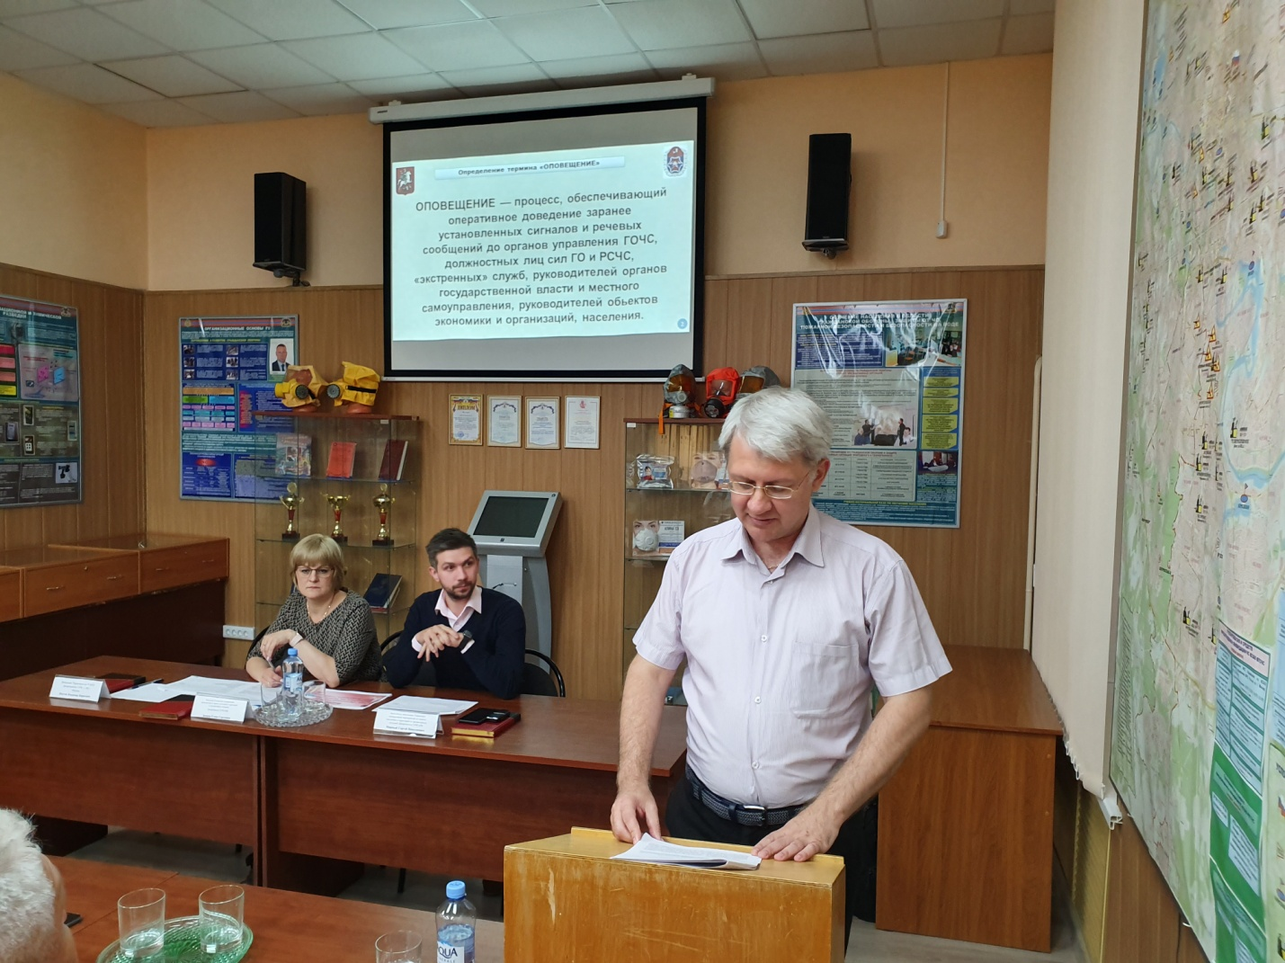

В ходе занятия были рассмотрены два вопроса:
1. Организация оповещения должностных лиц Управления и Службы ГО и ЧС по ЮЗАО Департамента (далее — Службы).
2. Порядок прохождения сигналов при оповещении должностных лиц Департамента.
В начале занятия перед присутствующими выступили начальник Управления планирования мероприятий по защите населения и территорий от чрезвычайных ситуаций Департамента ГОЧСиПБ Елена Зимина и заместитель начальника Управления планирования мероприятий по защите населения и территорий от чрезвычайных ситуаций Департамента ГОЧСиПБ – начальник отдела Сергей Мирный. Елена Зимина поприветствовала участников занятия, довела тему занятия и рассматриваемые вопросы. Сергей Мирный в своем выступлении остановился на важности рассматриваемых вопросов в случае возникновения чрезвычайной ситуации и передал слово для доклада по первому вопросу ведущему инженеру Службы Юрию Синюкову.

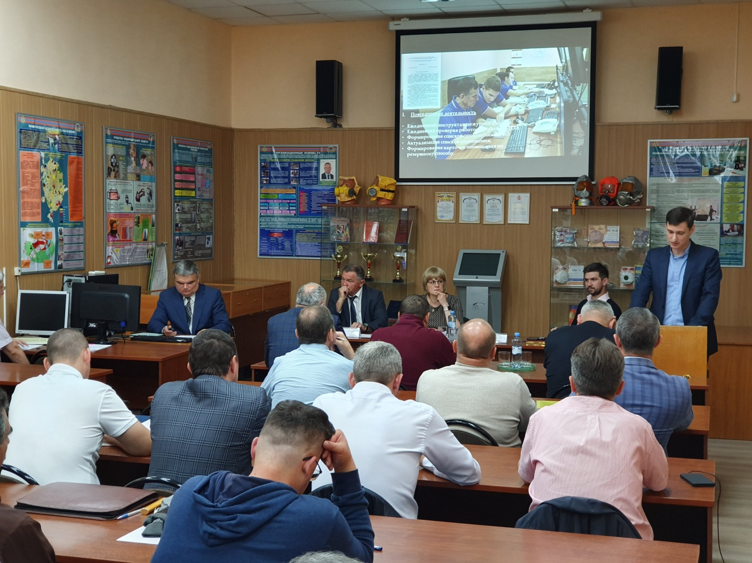

Для выступления докладчику было отведено 25 минут. Выступление сопровождалось презентационными материалами, которые выводились на большой экран. По окончанию выступления, присутствующие задавали возникшие у них вопросы, а также вносили свои предложения. Дискуссию активно поддержал Сергей Мирный.
Порядок прохождения сигналов при оповещении должностных лиц Департамента, в течение следующих 20 минут, довел до слушателей начальник отдела оповещения и информирования Оперативно-дежурной службы Государственного казенного учреждения «Пожарно-спасательный центр» Андрей Николаев. Доклад также сопровождался слайдами, был содержательным и в полной мере раскрыл освещаемую тему. После окончания доклада Андрей Николаев ответил на возникшие вопросы.
Подводя итог показного занятия Елена Зимина высказалась о том, что занятие прошло в атмосфере заинтересованности, цель занятия достигнута, учебные вопросы раскрыты полностью.

